**RANCANG BANGUN PENGEMBANGAN**

**SISTEM INFORMASI**

**KETERBUKAAN DATA KONTRAK**

**PEMERINTAH KABUPATEN BOJONEGORO**

**MENGGUNAKAN METODE ANALISA POTENSI RESIKO**

**KORUPSI DI SEKTOR PENGADAAN BARANG/JASA**

**SKRIPSI**



**Oleh**

Joko Riyadi

21201801160

**UNIVERSITAS NAHDLATUL ULAMA SUNAN GIRI**

**BOJONEGORO**

**FAKULITAS TEKNIK**

**PROGRAM STUDI TEKNIK INFORMATIKA**

**JANUARI 2020**

**BAB I**

**PENDAHULUAN**

* 1. **Latar Belakang Masalah**

Berdasarkan Indeks Persepsi Korupsi (IPK) Indonesia menempati posisi ke-89 dari 180 negara. Nilai yang didapatkan oleh Indonesia yakin 38 dengan skala 0-100, semakin rendah nilainya maka semakin korup negaranya, begitupun sebaliknya, menurut data tindak pidana korupsi yang ditangani Komisi Pemberantasan Korupsi (KPK) mulai dari tahun 2004 sampai dengan tahun 2018 ada 887 Tindak Pidana Korupsi yang ditangani KPK, dengan peringkat pertama adalah penyuapan dengan 564 kasus, dan Pengadaan Barang/Jasa (PBJ) dengan 188 Kasus.

Oleh karena itu sektor Pengadaan Barang/Jasa butuh perhatian khusus oleh Pemerintah dan Masyarakat, untuk mengawal pelaksanaannya mulai dari tahap perencanaan, penganggaran sampai dengan implementasi.

Pemerintah telah membuat beberapa Sistem Informasi untuk melakukan Transparansi Pengadaan Barang/Jasa seperti SIRUP (Sistem Informasi Rencana Umum Pengadaan), LPSE (Layanan Pengadaan Secara Elektronik), dll. Pemerintah Kabupaten Bojonegoro pada tahun 2017 juga telah mengembangkan Sistem Informasi Keterbukaan Pengadaan Barang/Jasa Kabupaten Bojonegoro yang diberi nama Bojonegoro Open System (BOS) yang bisa diakses melalui [http://bos.bojonegorokab.go.id](http://bos.bojonegorokab.go.id/)yang diluncurkan pada bulan Februari 2018 di Pendopo Kabupaten Bojonegoro.

Bojonegoro Open Sistem (BOS) merupakan sebuah aplikasi keterbukaan data kontrak yang dikembangkan oleh Pemerintah Kabupaten Bojonegoro yang bertujuan agar masyarakat bisa terlibat dalam pengawasan pengadaan Barang/Jasa. Data dari Bojonegoro Open Sistem berasal dari input Organisasi Perangkat Daerah (OPD) terkait, namun setelah beberapa bulan data di aplikasi Bojonegoro Open Sistem tidak lagi diinput oleh OPD. Menurut beberapa OPD aplikasi ini hanya menambah pekerjaan mereka, karena selain diinput di aplikasi Bojonegoro Open Sistem data kontrak tersebut harus diinput di aplikasi lain seperti SiRUP dan LPSE. Factor lain yang menjadi penyebab dari tidak diinputkannya lagi data pengadaan di aplikasi adalah karena, aplikasi tersebut menjadi lemot karena banyaknya data yang ditampilkan.

Oleh karena itu saya ingin mengembangkan sistem informasi keterbukaan pengadaan barang/jasa yang data dari aplikasi tersebut tidak perlu input manual, melainkan langsung mengambil data dari aplikasi terkait seperti SiRUP dan LPSE menggunakan metode data scraping, dan saya akan mendesain Sistem Informasi tersebut agar bisa menampilkan data dalam jumlah besar.

* 1. **Rumusan Masalah**

Dari penjelasan di atas maka dapat diambil suatu perumusan masalah yaitu sebagai berikut :

1. Bagaimana perancangan dan Sistem Informasi Keterbukaan Data Kontrak Berbasis Web di lingkungan Pemerintah Kabupaten Bojonegoro.
2. Bagaimana menguji kelayakan Sistem Informasi Keterbukaan Data Kontrak Berbasis Web di lingkungan Pemerintah Kabupaten Bojonegoro.
   1. **Tujuan**

Penyusunan skripsi ini bertujuan untuk :

1. Merancang dan membuat Sistem Informasi Keterbukaan Data Kontrak Berbasis Web di lingkungan Pemerintah Kabupaten Bojonegoro.
2. Menguji kelayakan Sistem Informasi Keterbukaan Data Kontrak Berbasis Web di lingkungan Pemerintah Kabupaten Bojonegoro.
   1. **Batasan Masalah dan Asumsi**

Berdasarkan beberapa pokok permasalahan yang telah diuraikan pada latar belakang masalah di atas, maka permasalahan dibatasi pada identifikasi masalah di atas, maka permasalahan dibatasi pada rekayasa perangkat lunak Sistem Informasi Keterbukaan Pengadaan Barang/Jasa Pemerintah Kabupaten Bojonegoro Berbasis Web.

Adapun batasan masalah lain dari penelitian ini adalah sebagai berikut:

1. Sistem ini digunakan untuk mengintegrasikan antara Sistem Informasi Rencana Umum Pengadaan (SIRUP) dan Layanan Pengadaan Secara Elektronik (LPSE).
2. Sistem ini hanya mengolah data pengadaan yang dilakukan pemerintah kabupaten Bojonegoro.
3. Sistem ini mengambil data dari Sistem Informasi Rencana Umum Pengadaan (SIRUP) dan Layanan Pengadaan Secara Elektronik (LPSE).
4. Sistem ini mempunyai fungsi user login yang membatasi user menuju halaman admin, relawan, dan warga.
   1. **Definisi Istilah**
5. Pengertian Sistem

Sistem merupakan kumpulan elemen yang saling berhubungan satu sama lain yang membentuk satu kesatuand alam usaha mencapai suatu tujuan. (*Miyarso Dwi Ajie, 1996, Konsep Dasar Sistem Informasi*).

1. Pengertian Informasi

Informasi adalah hasil pemrosesan data yang diperoleh dari setiap elemen sistem tersebut menjadi bentuk yang mudah dipahami dan merupakan pengetahuan yang relevan yang dibutuhkan orang untuk menambah pemahamannya terhadap fakta-fakta yang ada. (*Miyarso Dwi Ajie, 1996, Konsep Dasar Sistem Informasi*).

1. Basis Data (Database)

Database merupakan kumpulan file-file yang mempunyai kaitan antara satu file dengan file yang lain sehingga membentuk satu bangunan data untuk menginformasikan satu perusahaan, instansi dalam batasan tertentu. (*Ir. HariantoKristanto, 1994, Konsep & Perancangan Database*).

1. Pengertian Bootstrap

Bootstrap adalah sebuah library framework CSS yang dibuat khusus untuk bagian pengembangan front-end website. Bootstrap juga merupakan salah satu framework HTML, CSS dan JavaScript yang paling populer di kalangan web developer yang digunakan untuk mengembangkan sebuah website yang responsive. Sehingga halaman website nanti nya dapat menyesuaikan sesuai dengan ukuran monitor device (desktop, tablet, ponsel ) yang digunakan pengguna di saat mengakses website dari browser. Pada mulanya bootstrap bernama "Twitter Blueprint" yang dikembangkan oleh Mark Otto dan Jacob Thornton di Twitter sebagai kerangka kerja untuk mendorong konsistensi di alat internal.

Dengan menggunakan Bootstrap seorang developer dapat dengan mudah dan cepat dalam membuat front-end sebuah website. Anda hanya perlu memanggil class-class yang diperlukan, misalnya membuat tombol, grid, tabel, navigasi dan lainnya

Bootstrap telah menyediakan kumpulan komponen class interface dasar yang telah dirancang sedemikian rupa untuk menciptakan sebuah tampilan yang menarik dan ringan. Selain komponen class interface, bootstrap juga memiliki grid yang berfungsi untuk mengatur layout pada halaman website. Selain itu developer juga dapat menambahkan class dan CSS sendiri, sehingga memungkinkan untuk membuat desain yang lebih variatif. Salah satu contoh website yang menggunakan framework bootstrap yaitu twitter. Bootstrap sendiri sebenarnya dikembangkan oleh developer twitter sehingga bootstrap sering juga disebut dengan “ twitter bootstrap “.

1. Dasar pemrograman PHP dan MySQL

Dasar pemrograman PHP dan MySQL adalah bahasa pemrograman web yang digunakan rata-rata menggunakan bahasa PHP, dan MySQL adalah database management system untuk penyimpanan data-data dari program yang akan dibuat, berikut adalah penjelasan dari PHP dan MySQL.

1. PHP

PHP (akronim dari PHP: Hypertext Preprocessor) adalah bahasa pemrograman yang berfungsi untuk membuat website dinamis maupun aplikasi web. Berbeda dengan HTML yang hanya bisa menampilkan konten statis, PHP bisa berinteraksi dengan database, file dan folder, sehingga membuat PHP bisa menampilkan konten yang dinamis dari sebuah website. Blog, Toko Online, CMS, Forum, dan Website Social Networking adalah contoh aplikasi web yang bisa dibuat oleh PHP. PHP adalah bahasa scripting, bukan bahasa tag-based seperti HTML. PHP termasuk bahasa yang cross-platform, ini artinya PHP bisa berjalan pada sistem operasi yang berbeda-beda (Windows, Linux, ataupun Mac). Program PHP ditulis dalam file plain text (teks biasa) dan mempunyai akhiran “.php”. (*Triwansyah Yuliano, 2007, Pengenalan PHP*)

1. MySQL

MySQL adalah salah satu jenis database server yang sangat terkenal. MySQL menggunakan bahasa SQL untuk mengakses database nya. Lisensi Mysql adalah FOSS License Exception dan ada juga yang versi komersial nya. Tag Mysql adalah “The World's most popular open source database”. MySQL tersedia untuk beberapa platform, di antara nya adalah untuk versi windows dan versi linux. Untuk melakukan administrasi secara lebih mudah terhadap Mysql, anda dapat menggunakan software tertentu, di antara nya adalah phpmyadmin dan mysqlyog. Pada kesempatan kali ini, kita akan menggunakan phpmyadmin, yang terdapat dalam bundle xampp, yang dapat di peroleh di [www.apachefriends.org](http://www.apachefriends.org). (*Akhmad Sofwan, 2007, Belajar MySQL dan Phpmyadmin*).

1. Sejarah Web

Sejarah web dimulai pada bulan maret 1989 ketika **Tim Berner-Lee** yang bekerja di Laboratorium Fisika Partikel eropa atau yang dikenal dengan nama CERN (*Consei European Pour La Recherché Nuclaire*) yang berada di Genewa, Swiss, mengajukan protocol (suatu tata cara untuk berkomunikasi) sistem distribusi internet yang digunakan untuk berbagi informasi antara para fisikawan.

Protocol inilah yang selanjutnya dikenal sebagai protokol WWW (World Wide Web) dan dikembangkan oleh World Wide Web Consortum (W3C). sebagaimana diketahui W3c adalah konsorsium dari sejumlah organisasi yang berkepentingan dalam perkembangan berbagai standar yang berkaitan dengan web. (*Bambang Haranto, Esens-esensi Sejarah Web, 2007, hal 174*).

1. Aplikasi Web

Aplikasi web adalah sebuah sistem informasi yang mendukung interaksi pengguna melalui antarmuka berbasis web. fitur-fitur aplikasi web biasanya berupa data persistence, mendukung transaksi dan komposisi halaman web dinamis yang dapat dipertimbangkan sebagai hibridisasi, antar hipermedia dan sistem informasi.

Aplikasi web adalah bagian dari client-side yang dapat dijalankan oleh browser web. Client-side mempunyai tanggung jawab untuk pengeksekusian proses bisnis. (*Janner Simarmata, 2010, Rekayasa Web*).

1. Teknologi Web

Dari sisi teknologi yang digunakan untuk membentuk web dinamis, terdapat dua macam pengelompokan yaitu :

* 1. Teknologi web pada sisi pengguna (client-side teknologi)

Pengolahan sisi client telah berkembang menjadi sangat terkenal pada tahun-tahun terakhir ini karena meningkat nya respons aplikasi secara keseluruhan dan munculnya keinginan untuk membebankan beberapa sumber daya server Web untuk tugas-tugas lain. java applets dan komponen .NET Framework adalah dua teknologi utama yang mengijinkan pengembang untuk menciptakan dan memelihara kode yang berjalan pada workstation client. komponen .NET Framework dan kode java yang berjalan pada server akan dikirimkan ke client sesuai keinginan.

Keduanya menyediakan sebuah ari untuk secara otomatis meyakinkan bahwa versi terakhir dari kode tersedia untuk client. versi pembaruan dikerjakan secara transparan sehingga tidak perlu mengetahui bahwa ada perubahan yang telah dibuat. keduanya dapat dikirimkan kepada browser pengguna via permintaan Hypertext Transfer Protocol (HTTP) sederhana.

Java Applets dan komponen .NET mempunyai persamaan dalam hal pengeksekusian. kedua teknologi ini berjalan pada mesin waktu eksekusi(runtime engine) di mesin client. Runtime adalah program yang berada di dalam mesin (resident) yang menyediakan layanan untuk program lain selama pengeksekusian nya. Runtime .NET dikenal sebagai Common Language Runtime (CLR). Komponen .NET mengoptimalkan kode Intermediate Language (IL). ketika kode IL sampai pada mesin client, kode tersebut akan diterjemahkan ke dalam kode mesin asli dengan kompiler Just-in-Time di dalam CLR. Java applets dikompilasi java Bytecode dan membutuhkan Java Virtual Machine (JVM) yang diinstal pada mesin client.(*Janner Simarmata, 2010, Rekayasa Web*).

Yang termasuk dalam teknologi pada sisi pengguna :

1. Control ActiveX
2. Java Applet
3. Script client side
   1. **Manfaat Penelitian**

Manfaat yang dapat diambil dari skripsi ini adalah :

1. Di bidang Keilmuan:
2. Bagi Penulis

Penulis dapat mengembangkan pengetahuan tentang pengembangan sistem informasi berbasis web dan pengolahan basis data dengan MySQL.

1. Bagi peneliti/programmer selanjutnya

Peneliti lain dapat menjadikan hasil perancangan yang penulis lakukan sebagai bahan referensi atau mengembangkan judul yang relevan.

1. Di bidang praktisi
2. Mempermudah masyarakat sipil untuk memantau proyek pengadaan barang/jasa di sekitar mereka.
3. Menyediakan wadah untuk masyarakat sipil di Kabupaten Bojonegoro untuk memberikan aspirasi terkait Pengadaan Barang/Jasa di lingkungan Pemerintah Kabupaten Bojonegoro.

**BAB II**

**KAJIAN PUSTAKA**

1. **Penelitian Terkait**

Dalam penyusunan skripsi ini, penulis sedikit banyak terinspirasi dan mereferensi dari penelitian-penelitian sebelumnya yang berkaitan dengan latar belakang masalah pada skripsi ini. Berikut ini penelitian terdahulu yang berhubungan dengan skripsi ini antara lain :

Penelitian yang dilakukan oleh N. V. Kuznietsova, Cand. Sc. (Eng.), Ass. Prof., 2018, “*Information Technologies For Analyzing Financial Abuses At Prozorro Platform*”. Tentang Teknologi Informasi untuk Analisis Keuangan yaitu Platform Prozorro dari Ukraina (<https://prozorro.gov.ua/>),Ada 10 kriteria penilaian yang digunakan dalam penelitian ini yakni (1) Jumlah menang tender dari perusahaan tertentu (2) Jumlah kalah perusahaan dalam proses penawaran (3) Total penawaran yang menang tender (4) Jumlah partisipasi di proses penawaran (5) Jumlah keberatan yang diajukan oleh perusahaan (6) Tanggal mulai ikut partisipasi dalam proses penawaran (7) Tanggal terakhir partisipasi pada proses penawaran (8) Nomor unik dari peserta lelang (9) Jika perusahaan menjadi tersangka dalam kolusi ilegal dengan perusahaan lainnya (10) Jika suatu perusahaan berhenti berpartisipasi di penawaran dalam periode singkat (diasumsikan bahwa perusahaan tiba-tiba berhenti berpartisipasi atau sebuah perusahaan fiktif untuk satu penawaran saja).

Penelitian yang dilakukan Robby Abdul Malik, Nicky Dharmawan Kosasih, Kristian Widya Wicaksono, 2015, “*Increasing Transparency On Public Information (Case Study: Opentender.Net)*”. Tentang Sistem informasi Open Contracting yaitu Opentender.net yang dikembangkan oleh *Indonesian Corruption Watch* atau ICW (<https://v2.opentender.net/>).Opentender menggunakan Metode *Potential Risk Analisys Methode (PRA)*Ada 5 kriteria penilaian yang digunakan dalam penelitian ini yakni (1) Tingginya nilai kontrak pengadaan (2) Jumlah peserta tender yang melakukan penawaran (3) Persentase Nilai Kontrak dari HPS (4) Waktu pengerjaan konstruksi (5) Pemenang berulang-ulang.

Penelitian yang dilakukan Ali Clare, David Sangokoya, Stefaan Verhulst and Andrew Young, 2016, “*Open Data’s Impact, Open Contracting and Procurement in Slovakia*” Tentang Dampak *Open Data, Open Contracting* dan Pengadaan di Slovakia yang bernama Central Register of Contract (<https://www.crz.gov.sk/>). Pada Januari 2011 Slovakia memperkenalkan rezim keterbukaan yang belum pernah terjadi sebelumnya, mengharuskan sema dokumen yang berkaitan dengan pengadaan publik (*Procurement*) di publikasikan secara online dalam sebuah platform yang bernama Central Register of Contract yang bertujuan untuk meningkatkan transparansi dan sebagai upaya untuk menanggulangi korupsi. Menurut data transparansi internasional Slovakia merupakan salah satu negara paling korup di Uni Eropa, oleh karena itu dibuatlah sebuah platform keterbukaan kontrak yang bernama Central Register of Contract ini.

Penelitian yang dilakukan oleh Dini Verdania Latif, 2019, “Evaluasi Penerapan E Government Kota Bandung Ditinjau Dari Transparansi Dan Akuntabilitas*”*. Penelitian ini menggunakan metode deskriptif untuk mengevaluasi implementasi *e-government* di kota bandung yang ditinjau dari transparansi dan akuntabilitasnya. Dalam penelitian ini hanya dievaluasi dua komponen *e-government* yaitu *e-budgeting* dan *e-procurement.* Transparansi dalam *e-budgeting* meliputi adanya informasi mengenai usulan anggaran, anggaran yang disetujui, implementasi anggaran dan pengawasan anggaran. Transparansi dalam *e-procurement* meliputi informasi yang mudah diakses, tepat waktu, konsisten dan proses pengadaan barang dan jasa dilakukan secara obyektif. E-budgeting di bandung dapat diakses melalui <http://apbd.bandung.go.id/login>, dan pengelolaan APBD dapat diakses melalui <http://bandung.go.id/>. Sedangkan *e-procurement* di bandung dapat diakses melalui *Bandung Integrated Resource Management System* (BIRMS) <https://birms.bandung.go.id/>.

Penelitian yang dilakukan oleh Haris Yuda Prawira, 2019, “Implementasi Kebijakan Keterbukaan Dokumen Kontrak Di Dinas Komunikasi Dan Informatika Kabupaten Bojonegoro Provinsi Jawa Timur”. Metode penelitian yang digunakan adalah metode deskriptif kualitatif dengan pendekatan induktif. Fokus penelitian adalah tentang pelaksanaan kebijakan keterbukaan dokumen kontrak dalam bentuk aplikasi website yang ada di Dinas Komunikasi dan Informatika Kabupaten Bojonegoro yang bernama *Bojonegoro Open System* (BOS) yang bisa diakses melalui <http://bos.bojonegorokab.go.id/>. Hasil dari penelitian magang menunjukkan bahwa pelaksanaan sistem open data contract yang ada di Dinas Komunikasi dan Informatika Kabupaten Bojonegoro masih belum optimal karena kurangnya koordinasi yang ada di pemerintahan, kurangnya Sumber Daya Manusia yang ada untuk pengoperasian dan perawatan website, dan sosialisasi yang dirasa masih kurang dari pemerintah yang menimbulkan sikap acuh dari masyarakat. *Bojonegoro Open System* (BOS) merupakan salah satu implementasi dari Peraturan Bupati (Perbub) Nomor 1 Tahun 2017 tentang Open Dokumen Kontrak dan juga merupakan salah satu Rencana Aksi (Renaksi) Pemerintah Bojonegoro tahun 2016-2017 dalam menjalankan komitmen sebagai salah satu *Pilot Poject*dari *Project Open Govrnment Partnership* yang merupakan sebuah gerakan global dari Perserikatan Bangsa Bangsa (PBB).

Tabel 2.1 yang ada di bawah ini adalah tabel perbandingan penelitian terkait

Tabel 2.1 Perbandingan Penelitian Terkait

|  |  |  |  |  |  |
| --- | --- | --- | --- | --- | --- |
| No | Nama dan Tahun | Judul | Metode | Parameter | Hasil |
| 1 | N. V. Kuznietsova, Cand. Sc. (Eng.), Ass. Prof., 2018 | *Information Technologies For Analyzing Financial Abuses At Prozorro Platform* | *Neural Networks, Decision Trees, Logistic Regression and Bayesian Classifier* | (1) Menang (2) Kalah (3) Total Penawaran (4)Partisipasi (5) jumlah sanggahan (6) tanggal mulai (7) tanggal selesai (8) IdTenderer (9) Dugaan (10) Churn out | Menghasilkan sistem informasi yang bisa menganalisis data kontrak atau tender menggunakan metode data mining untuk analysis anggaran |
| No | Nama dan Tahun | Judul | Metode | Parameter | Hasil |
| 2 | Robby Abdul Malik, Nicky Dharmawan Kosasih, Kristian Widya Wicaksono, 2015 | *Increasing Transparency On Public Information (Case Study: Opentender.Net)* | *Potential Risk Analisys (PRA)* | (1) sum nilai kontrak (2) Persentase kontrak HPS (3) jumlah peserta (4) waktu pengerjaan (5) jumlah menang | Menghasilkan sistem informasi yang bisa mendeteksi korupsi dan melakukan skoring terhadap data kontrak |
| 3 | Ali Clare, David Sangokoya, Stefaan Verhulst and Andrew Young, 2016 | *Open Data’s Impact, Open Contracting and Procurement in Slovakia* | Menggunakan Metode Deskriptif | - | Praktek baik yang dilakukan pemerintah Slovakia untuk membuka akses terhadap dokumen kontrak untuk meningkatkan partisipasi masyarakat |
| 4 | Dini Verdania Latif, 2019 | Evaluasi Penerapan E Government Kota Bandung Ditinjau Dari Transparansi Dan Akuntabilitas | Menggunakan Metode Deskriptif | - | Evaluasi penerapan *e government* dan *e procurement* di bandung yang mengintegrasikan antara *e planning, e budgeting, e kontrak*, dan *e progress* |
| 5 | Haris Yuda Prawira, 2019 | Implementasi Kebijakan Keterbukaan Dokumen Kontrak Di Dinas Komunikasi Dan Informatika Kabupaten Bojonegoro Provinsi Jawa Timur | Menggunakan Metode Deskriptif Kualitatif Dengan Pendekatan Induktif | - | Evaluasi kebijakan *open data kontrak* di Bojonegoro yang masih kurang optimal karena kurangnya SDM dan kurangnya sosialisasi dari Pemkab Bojoengoro |
| Penelitian yang dilakukan | | | | | |
| No | Nama dan Tahun | Judul | Metode | Parameter | Hasil |
| 1 | Joko Riyadi, 2020 | Rancang Bangun Pengembangan Sistem Informasi Keterbukaan Data Kontrak Pemerintah Kabupaten Bojonegoro | *Potential Risk Analisys (PRA)* | (1) sum nilai kontrak (2) Persentase kontrak HPS (3) jumlah peserta (4) waktu pengerjaan (5) jumlah menang | Menghasilkan sistem informasi yang bisa mendeteksi korupsi dan melakukan skoring terhadap data kontrak |

1. **Landasan Teori**
2. **Open Data Kontrak (Open Contracting)**

Open contracting merupakan sistem dimana informasi tentang pengadaan dipublikasikan berdasarkan waktu aktual dalam format data terbuka. Open Contracting dapat berfungsi sebagai monitoring, evaluasi dan media informasi terkait pengadaan barang/jasa pemerintah..

1. **Potential Risk Analisys**

*Potential Risk Analisys* atau Analisis Risiko Potensial adalah tindakan pengendalian risiko preventif yang digunakan untuk menganalisis proses yang ada atau yang baru, perubahan proses, dan peralatan. Meskipun tampaknya seperti analisis logis untuk dilakukan dalam situasi yang diuraikan di atas, banyak organisasi gagal mengambil analisis risiko yang sesuai dan langkah-langkah pengendalian untuk memastikan keberhasilan bahkan pada perubahan proses, tugas atau proyek yang lebih kecil.

**BAB III**

**METODE PENELITIAN**

* + 1. Prosedur Pengambilan atau Pengumpulan Data

Prosedur pengambilan atau pengumpulan data untuk data Rencana Umum Pengadaan (RUP) peneliti menggunakan *Application Programing Interface* (*API*) yang diperoleh dari Lembaga Kebijakan Pengadaan Barang/Jasa Pemerintah (LKPP) sedangkan untuk Data *Tender* dan Peneliti menggunakan metode *Data Scraping* pada website Layanan Pengadaan Secara Elektronik (LPSE) milik Pemerintah Kabupaten Bojonegoro menggunakan Software *Octopharse*.

Data yang diperoleh melalui 2 metode pengumpulan di atas kemudian akan di *cleaning* menggunakan *Openrefine* yang merupakan platform buatan *Metaweb Technologies, Inc* yang berfungsi untuk membersihkan data dan menyesuaikan format dari data tersebut.

* + 1. Model/Metode yang Diusulkan

Dalam metode pengembangan sistem ini penyusun menggunakan metode SDLC (System Development Life Circle).

SDLC (System Development Life Circle) adalah pola yang digunakan untuk mengembangkan software yang terdiri dari tahap-tahap perencanaan sistem (planning), pengujian (testing), dan pengelolaan (maintenece). Dalam rekayasa perangkat lunak atau biasa disebut RPL, konsep SDLC mendasari berbagai jenis metodologi pengembangan perangkat lunak.

1. **Metode Analisis**

Pada penelitian ini menggunakan metode *Potential Analysis Risk* (PRA) atau pemberian nilai untuk melakukan *ranking* pada data *Tender* Pengadaan Barang/Jasa. Berikut adalah parameter yang digunakan peneliti untuk melakukan *scoring* pada data pengadaan tersebut:

1. Nilai kontrak yang terlalu tinggi.

Nilai kontrak yang tinggi berpotensi untuk menarik perusahaan untuk mengambil proyek tersebut. Jika proyek terlalu tinggi maka pengusaha cenderung berfikir bahwa proyek tersebut mungkin menghasilkan banyak keuntungan. Dari presepsi ini, para peserta cenderung melakukan apa saja untuk memenangkan tender, termasuk pelanggaran hukum.

Untuk mengukur jumlah nilai proyek, peneliti menggunakan sistem skala, misalnya proyek yang memiliki nilai di atas 5 miliar. Proyek-proyek besar seperti ini sangat beresiko korupsi.

|  |  |  |
| --- | --- | --- |
| Kriteria | Nilai Proyek | Skor Asumsi |
| Tingginya Nilai Kontrak | <200 juta = 1  201 - 500 Juta = 2  501 Juta - 1 Miliar= 3  1,01 Miliar - 5 Millar = 4  > 5 miliar = 5 | 5 |

Tabel 3.1 Tabel Kriteria Tinggi Nilai Kontrak

1. Jumlah peserta tender yang melakukan penawaran.

Jika hanya ada sedikit perusahaan yang melakukan penawaran maka besar kemungkinan *tender* tersebut sudah dimanipulasi dengan mengikutkan beberapa perusahaan fiktif sebagai peserta tender.

|  |  |  |
| --- | --- | --- |
| Kriteria | Jumlah | Skor Asumsi |
| Jumlah Peserta yang melakukan penawaran | <3 = 5  3 = 4  4 = 3  5 = 2  > 5 = 1 | 5 |

Tabel 3.2 Tabel Kriteria Jumlah Peserta yang melakukan penawaran

1. Kontraktor menang berulang-ulang.

Jika sebuah perusahaan menang berulang ulang, maka pengawas harus memiliki kecurigaan pada pencapaian perusahaan atau karena ada hubungan keluarga atau ada pandangan politik bersama antara perusahaan dan pemerintah.

|  |  |  |
| --- | --- | --- |
| Kriteria | Jumlah | Skor Asumsi |
| Jumlah Menang | W = 2X = 1  W = 3X = 2  W = 4X = 3  W = 5X = 4 | 4 |

Tabel 3.3 Tabel Kriteria Jumlah Menang

1. Waktu Pengerjaan Proyek

Siklus anggaran Negara dan Daerah dikelola dalam satu tahun anggaran mulai dari 1 Januari sampai 31 Desember. Jika suatu konstruksi terjadi pada triwulan keempat (Oktober-Desember) besar kemungkinan proyek tersebut bisa dikorupsi.

|  |  |  |
| --- | --- | --- |
| Kriteria | Jumlah | Skor Asumsi |
| Waktu Pengerjaan | Triwulan 1 = 0  Triwulan 2 = 0  Triwulan 3 = 0  Triwulan 4 = 1 | 1 |

Tabel 3.4 Tabel Kriteria Waktu Pengerjaan

1. Persentase Kontrak dari HPS

Semakin dekat perbandingan antara Nilai Kontak dan Harga Perkiraan Sendiri (HPS) maka besar kemungkinan proyek tersebut bisa dikorupsi.

|  |  |  |
| --- | --- | --- |
| Kriteria | Jumlah | Skor Asumsi |
| Persentase | >95,01% = 5  90,01% – 95% = 4  85,01% - 90% = 3  80,01% – 85% = 2  <80% = 1 | 5 |

Tabel 3.5 Tabel Kriteria Persentase Kontrak

* + 1. Analisis Kebutuhan Perangkat Lunak
       1. Kebutuhan Fungsional

Kebutuhan fungsional adalah kebutuhan yang berisi tentang proses-proses yang akan dilakukan oleh sistem. Untuk mengetahui kebutuhan fungsional, terlebih dahulu digambarkan alur data atau Data Flow Diagram dari Sistem Keterbukaan Data Kontrak ini :

* + - * 1. Data Flow Diagram (DFD)

Berikut adalah Alur Data atau Data Flow Diagram dari Sistem Informasi Keterbukaan Data Kontrak Pemerintah Kabupaten Bojonegoro:

|  |  |  |
| --- | --- | --- |
| Admin | Relawan | Publik |
| Start  Import RUP  Import data Tender  Insert progress pekerjaan  Melakukan pemantauan  Memberikan pengaduan  End  Membalas pengaduan  Meneruskan ke Pemerintah |  |  |

Tabel 3.6 Tabel DFD Sistem

* + - * 1. Use Case Diagram

Berikut adalah Use Case Diagram Sistem Informasi Keterbukaan Informasi Pengadaan Publik Pemerintah Bojoengoro :



Gambar 3.1 Use Case Diagram

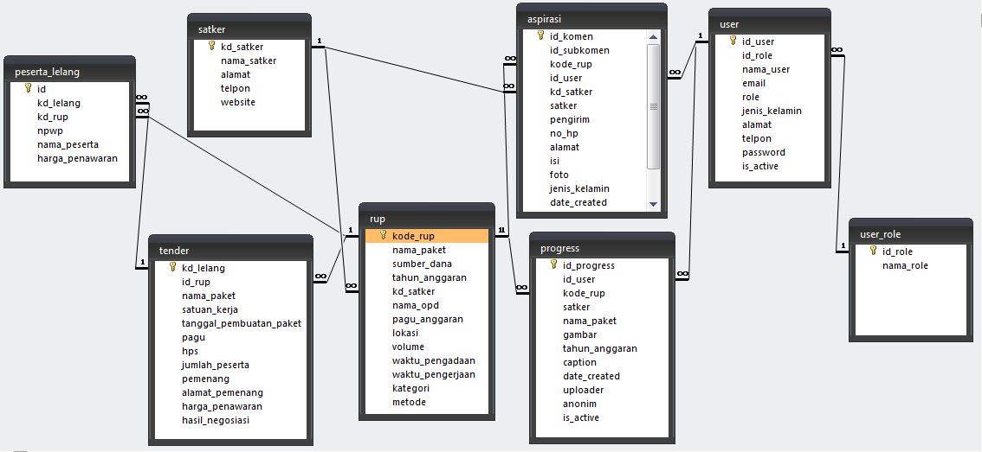

* + - 1. Kebutuhan Non Fungsional

Kebutuhan non fungsional tidak berkaitan langsung dengan fitur-fitur pada aplikasi, namun kebutuhan ini akan memberikan batasan kepada kebutuhan fungsional. Berikut merupakan kebutuhan non fungsional sistem informasi inventaris laboratorium informatika UMM:

* Operasional : Dapat diakses melalui internet.
* Keamanan : Pengguna harus Login untuk mengakses fitur-fitur utama.
  + 1. Analisis Pengguna

Pengguna dari Sistem ini ada 3 yaitu *System Administrator*, Relawan, dan Publik. *System Administrator* memiliki hak akses terhadap pengelolaan dasar sampai menyeluruh dari sistem. Relawan memiliki hak akses untuk memasukkan gambar dari progress pekerjaan proyek pengadaan dan Publik memiliki hak akses untuk melakukan pemantauan terhadap proyek pengadaan yang dilakukan Pemerintah Kabupaten Bojonegoro.

Sistem ini memiliki 7 fitur yang mana untuk detail fitur dan pembatasan hak akses dapat dilihat pada tabel 3.7 beberapa keterangan pada tabel 3. diantaranya C = Create, R = Read, U = Update, D = Delete. X = Fitur memang tidak ada, √ = dapat mengakses fitur tersebut, dan x = tidak dapat mengakses fitur tersebut.

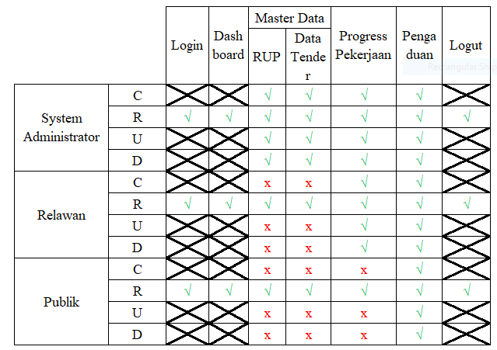

Tabel 3.7 Hak Akses Pengguna Fitur

* + 1. Eksperimen dan Cara Pengujian Model/Metode

Cara pengujian model/metode peneliti menggunakan metode *black box* untuk menganalisis sistem apakah sudah sesuai yang diharapkan belum.

1. Instrumen Pengujian *Black Box*

Black-Box Testing dilakukan dengan membuat kasus uji(skenario) yang bersifat mencoba semua fungsi dengan memakai perangkat lunak apakah sesuai dengan spesifikasi yang dibutuhkan. Kasus uji yang dibuat untuk menguji harus dibuat dengan skenario benar dan salah. Acuan yang digunakan dalam pembuatan instrumen pengujian Black Box adalah berdasarkan analisis kebutuhan.

* + 1. Rancangan Tampilan (Mack-up) Perangkat Lunak

1. Tampilan Awal

Berikut adalah tampilan awal aplikasi yang akan muncul saat mengakses website:

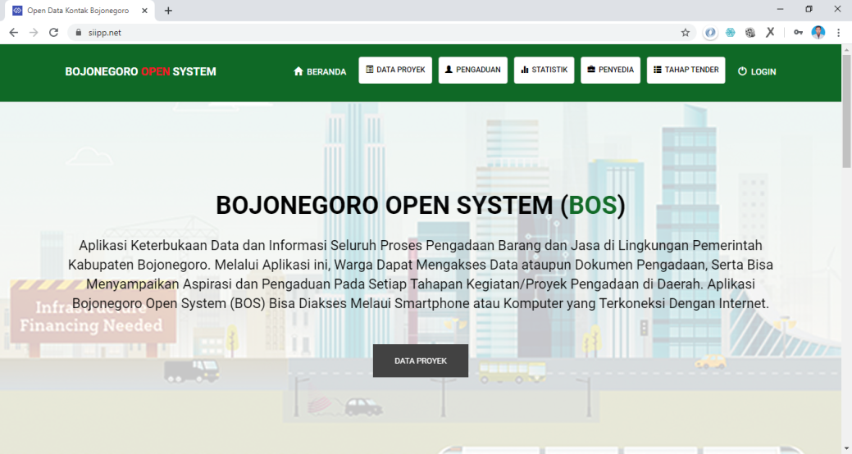

1. Login

Berikut adalah tampilan halaman login sistem:

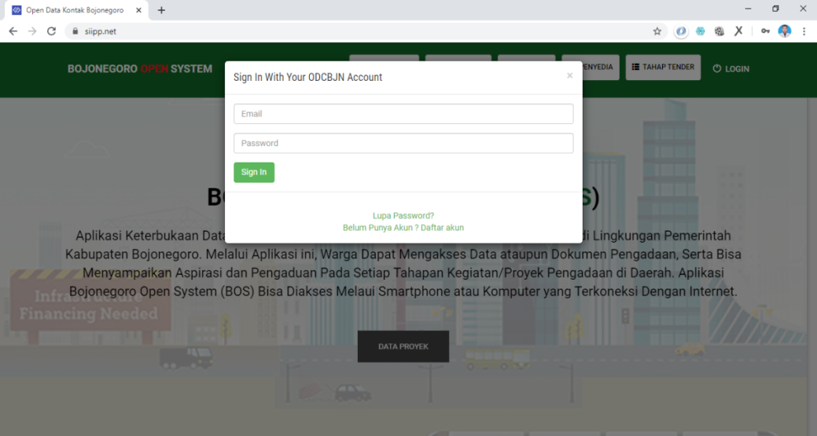

1. Dashboard

Tampilan setelah login adalah sebagai berikut :

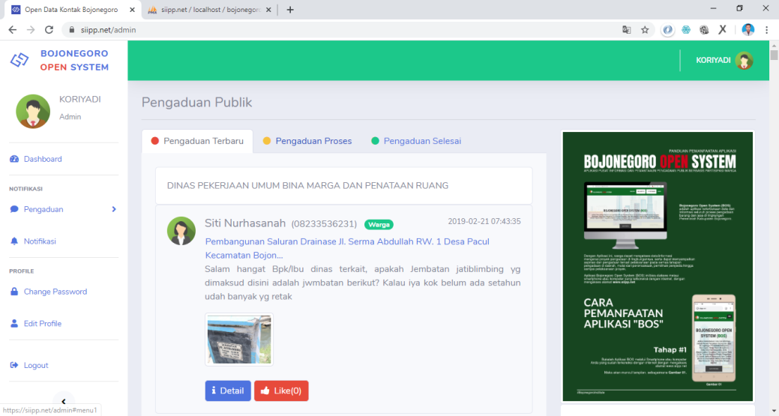

1. RUP

Berikut adalah tampilan halaman Rencana Umum Pengadaan (RUP):

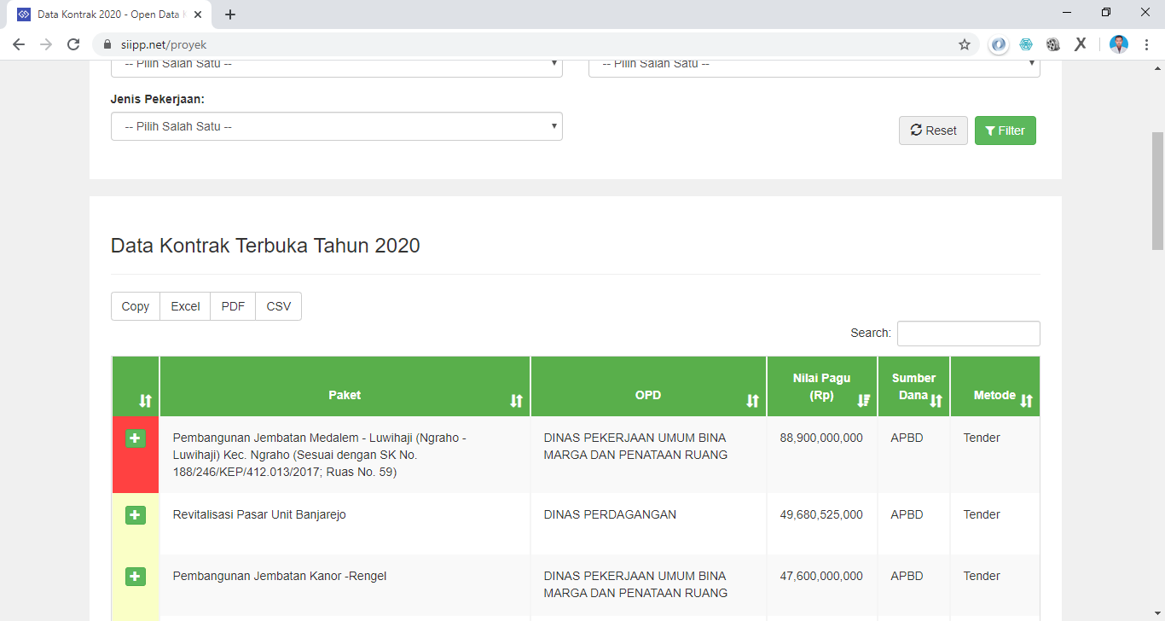

1. Tender

Berikut adalah tampilan halaman tender::

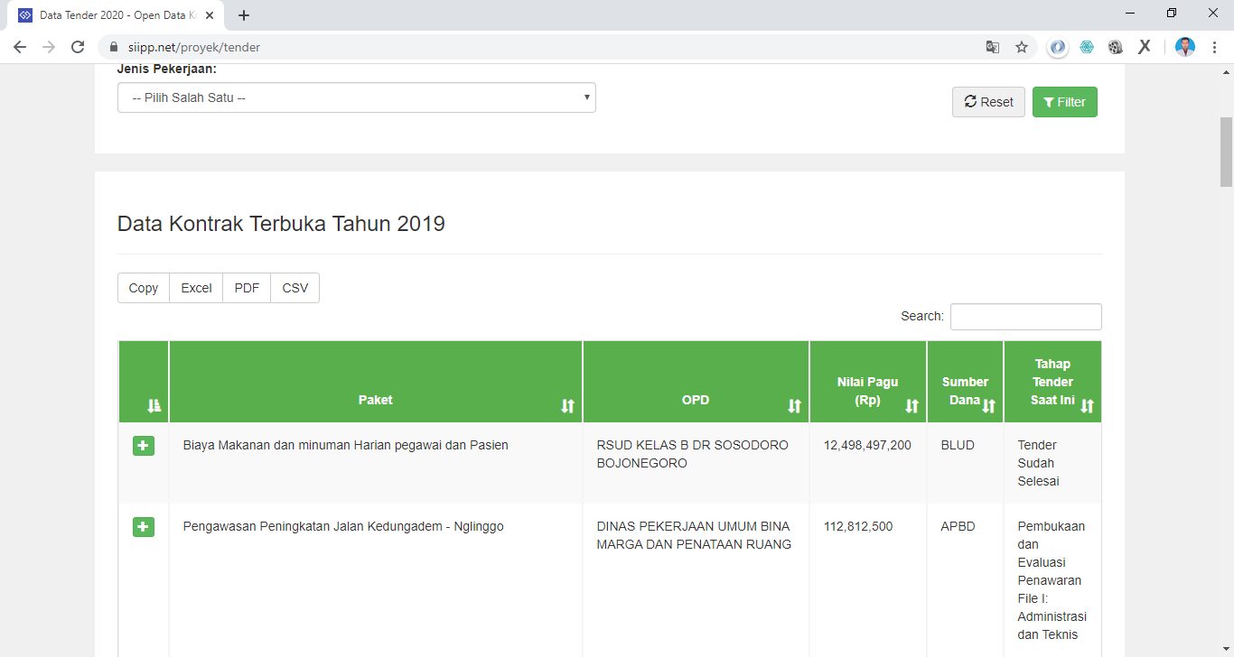

1. Progress Pekerjaan

Berikut tampilan halaman progress pekerjaan

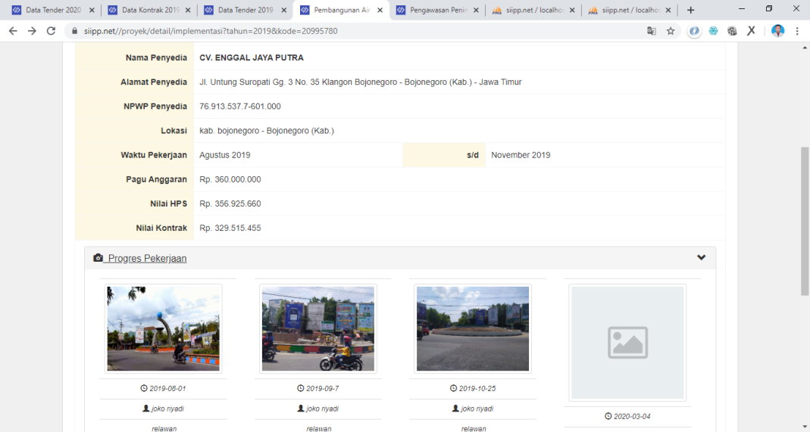

1. Pengaduan

Berikut adalah halaman pengaduan:

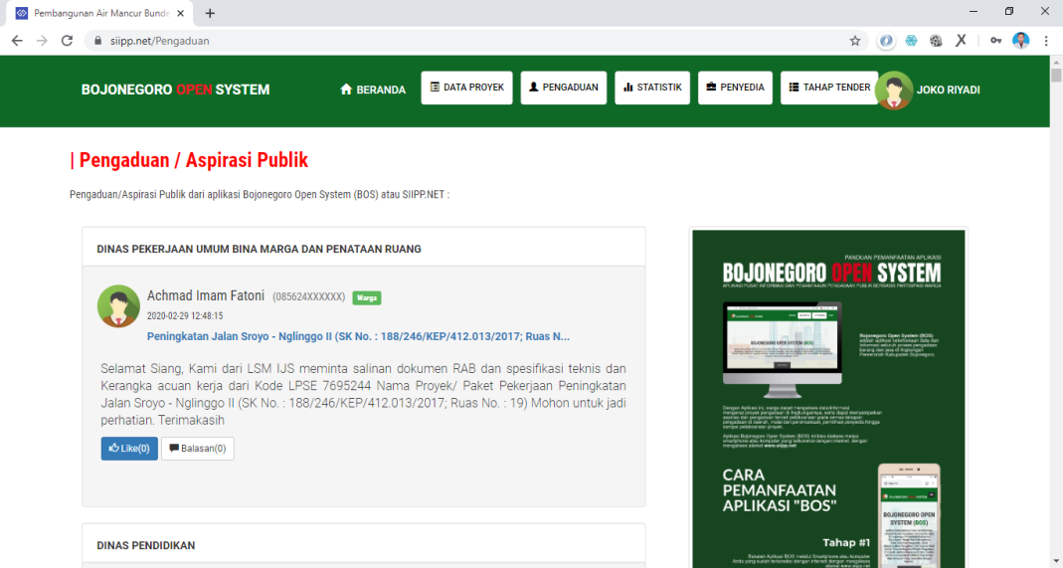

* + 1. Timeline Pengerjaan Perangkat Lunak

Tabel 3.7 Pelaksanaan Penelitian